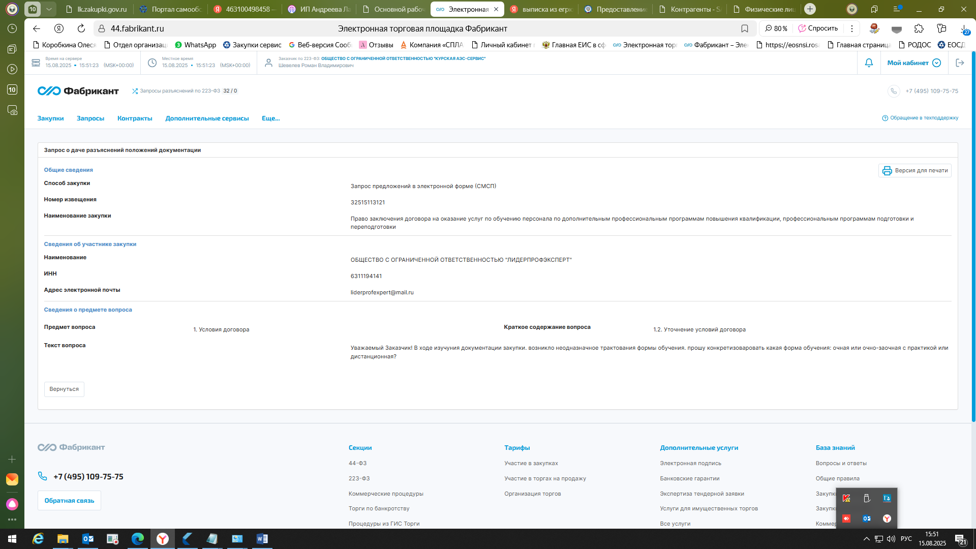
Уважаемый участник!
На Ваш запрос отвечаем следующее: в подразделе 2.2. Закупочной документация ТОМ 1 часть 2 Техническое задание прописано: Обучение проводится в заочной форме обучения с применением дистанционных образовательных технологий по утвержденной в установленном порядке программе обучения.

